Ngộ nghĩnh kem xinh tặng bé yêu

Những viên kem chocolate tròn trịa, thơm ngọt, tê tê đầu lưỡi hòa sắc cùng những gam màu rực rỡ, tươi tắn của quả mọng, hay của bánh kẹo mãi là món quà vặt mà bất cứ đứa trẻ con nào cũng khoái. Thử khám phá thế giới kem mát lạnh, tươi xinh và hòa cùng vũ điệu tuổi thơ
1.The Amazon forest of berries
Nguyên liệu
Blueberry chessecake: 1 viên kem
Chocolate love: 1 viên kem
1 viên kem trawberry kiss, 3 lá húng lũi, 3 quả cherry, 30g chocolate vụn, 3 thanh chocolate hình trái tim
Whipping cream: 240ml whipping cream, ½ thìa cà phê vanilla, 15g đường bột
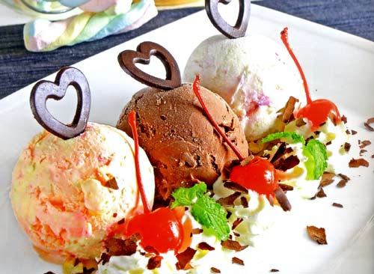
Cách làm
- Whipped cream: Trộn tất cả nguyên liệu vào một chiếc bát to, trộn cho tan đều. Cho hỗn hợp vào máy đánh trứng đánh tới khi hỗn hợp đặc lại, tạo thành gợn sóng
- Múc và xếp lần lượt kem bluberry chessecake, chocolate love, strawberry kiss theo đường thẳng. Lấy thanh chocolate hình trái tim cắm trên đỉnh viên kem
- Húng lũi rửa sạch, ngắt lấy lá. Cho whipped cream vào bình xịt kem, tạo lần lượt bông kem hình xoắn ốc trước mỗi viên kem, đặt quả cherry lên trên, đính thêm lá húng lũi. Chocolate vụn rải chung quanh đĩa trang trí.
Mách nhỏ
Muốn cho whipped cream đều, mịn sau khi trộn các nguyên liệu lại với nhau, cho hỗn hợp vào tô bọc lại bằng nilon thực phẩm. Cho tô và que đánh trứng vào tủ lạnh ít nhất 20 phút trước khi đánh.
2.Fudgy brownies a la mode
Nguyên liệu
Kem vanilla: 1 viên
Xốt chocolate: 20g
1 quả dâu, 1 quả mâm xôi, 1 lá húng lũi, 10g mứt dâu, 30g đậu phộng rang, 10g chocolate vụn
Bánh brownies: 75g chocolate đen, 110g bơ nhạt, 3 quả trứng gà, 150g đường, ½ thìa cà phê muối, 1 thìa cà phê vanilla, 75g bột bánh mì, 75g hạt óc chó, thái vụn
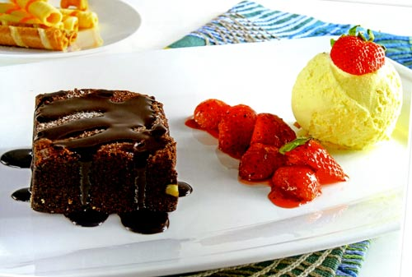
Cách làm
3.Bánh brownies:
- Đun cách thủy chocolate và bơ, để nguội hẳn
- Cho trứng vào máy đánh trứng, đánh tan, trộn đường, muối, vanilla đến khi quyện đều, trộn hỗn hợp chocolate bơ vào. Rây bột bánh mì vào đến khi mịn đều
- Đổ hỗn hợp vào khuôn, dàn phẳng mặt, rắc hạt óc chó lên trên. Cho khuôn vào lò nướng ở 180°C khoảng 30 phút, dùng tăm xiên vào bánh rút ra thấy sạch là bánh đã chín. Cắt miếng bánh kích thước 2,5x8cm
Trình bày: Dâu, mâm xôi rửa sạch, cắt làm đôi. Húng lũi rửa sạch, ngắt lấy lá Múc viên kem vanilla xếp lên đĩa, cho miếng bánh brownies kế bên. Cho xốt chocolate, dâu tây, lá húng lũi trang trí, rải chocolate vụn chung quanh đĩa.
Mách nhỏ
Để thay đổi vị cho brownies, trộn đều 65g bơ, 20ml mật ong, 1 chút vani, 150g đường xay, phết lên bánh khi vừa lấy ra khỏi lò
4.The pyramid
Nguyên liệu
Chocolate: 1 viên kem
Xoài: 1 viên kem
1 viên kem vani dâu, 1 quả chuối, 1 quả dâu tây, 8ml xốt chocolate, 2ml xốt dâu, 2 ml xốt xoài, 1 thanh chocolate hình trăng khuyết để trang trí
Bánh quế nướng: 50g bột mì, 30g đường tinh, 2g bột vanilla, 100ml nước sạch, 1 thìa cà phê bột quế, 2 thìa súp bơ lạt, 1 thìa cà phê bột nở, 1 thìa cà phê muối, 2 quả trứng gà
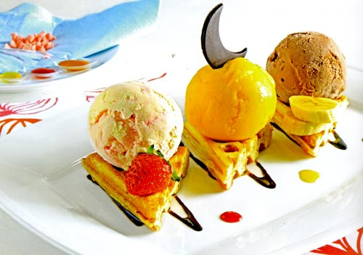
Cách làm
Bánh quế nướng
- Đánh tan trứng với đường. Cho bột mì và bột nở vào hỗn hợp khuấy tan
- Cho 100g nước, vani, bột quế, bơ lạt và muối vào, khuấy đều, lược qua rây, để khoảng 15 phút cho bột nở
- Làm nóng khuôn trên bếp, lấy khuôn xuống, quét dầu đều vào đáy khuôn và nắp trong của khuôn, gấp khuôn lại, tiếp tục hơ nóng và trở đều hai mặt cho khuôn nóng thật đều
- Cho khuôn lên bếp, mở nắp, khuấy đều bột, múc bột tưới vào đế khuôn, vừa đủ cho bột ngập đều phần đế khuôn nhưng không đầy tràn mép khuôn. Khi bánh chín, nếu không bị sít khuôn, bánh sẽ lóc ra khỏi khuôn dễ dàng và bánh chín sẽ ở dạng dẻo ướt. Tiếp tục hơ nóng 2 phần, láng lại dầu đều vào trong khuôn rồi đổ tiếp
Trình bày: Chuối lột vỏ, cắt lát mỏng. Dâu tây ngâm nước muối loãng, rửa sạch lại ở vòi nước. Rưới xốt chocolate bên dưới, đặt bánh quế nướng lên trên. Múc từng viên chocolate, xoài, vani dâu lên, trang trí lần lượt chuối, thanh chocolate hình lưỡi liềm và dâu tây.
Mách nhỏ
Để bánh quế nướng lóc ra dễ dàng, nên làm sạch khuôn và hơ nóng để láng lại dầu cho thật đều cả hai phần đế và nắp khuôn.
5.Wakawaka
Nguyên liệu
Chocolate: 1 viên kem
Vani: 1 viên kem
1 quả chuối, 1 quả cherry, 1 miếng bánh quế nướng, 50g xốt chocolate, 1 thanh kẹo dẻo hình Jerry, 6g whipped cream, 1 ít hạt cốm màu
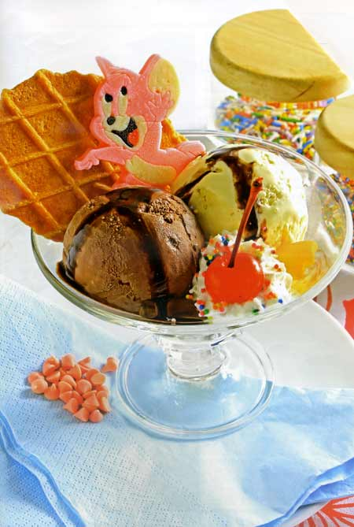
Cách làm
- Chuối lột vỏ, cắt thành những khoanh xéo, khoảng 1,5cm. Xếp chuối lấp phần nhọn của ly
- Múc lần lượt 2 viên kem chocolate và kèm vani cho vào ly, rưới xốt chocolate lên. Xếp phần chuối còn lại, giữ cố định 2 viên kem trên. Bắt bông kem ở phía trước ly, rắc hạt cốm màu lên, đĩnh quả cherry trang trí. Bánh quế nướng cắm phía sau làm nền. Cho kẹo dẻo ở phái trên cùng.
Mách nhỏ
Để làm xốt chocolate, nghiền chocolate thành những mảnh nhỏ và cho vào nồi, đun nhiệt độ thấp, khuấy đều cho chocolate hoàn toàn tan chảy thành xốt chocolate.

Tổ nuôi sưu tầm

